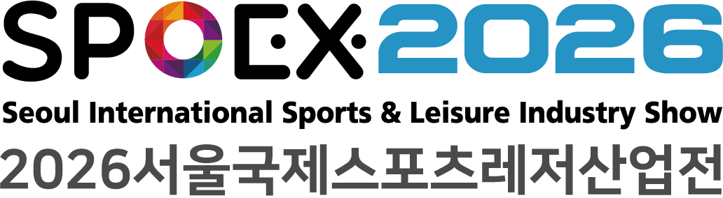
1. 참가기업(관) 정보
업체명(사업자등록증 상 업체명) |  |  | 국문 |  |  |  |  |  | 영문
업체명(리스트 및 도면 노출 업체명) |  |  | 국문 |  |  |  |  |  | 영문
대표자 |  |  |  |  |  |  |  | 사업자번호
주소 | (우 ) |  |  |  |  |  |  | 세금계산서 메일
전화번호 |  |  |  |  |  |  |  | 홈페이지
담당자 |  |  |  |  |  |  |  | 소속/직위
휴대폰 |  |  |  |  |  |  |  | 이메일
해당사항 체크 | ☐ 최초 참가 |  |  |  |  | ☐ 2회 연속 참가(‘25~’26) |  |  |  |  |  | ☐ 3회 연속 참가(’24~’26)
해당사항 체크 | ☐ 최근 5년 4회 이상 참가(‘22~’26) |  |  |  |  | ☐ 스포츠산업 지원기업(‘24 이후) |  |  |  |  |  | ☐ ESG 친환경 인증기업
출품분야(복수응답가능)
헬스/피트니스 |  | ☐ 헬스장비 및 기구 |  |  | ☐ 의류 및 소품 |  | ☐ 운동능력측정기구 |  |  |  | ☐ 시설 및 설비 |  | ☐ 기타
스포츠용품 |  | ☐ 스포츠 용품 및 장비 |  |  | ☐ 의류 및 소품 |  | ☐ 교육 및 서비스 |  |  |  | ☐ 시설 및 설비 |  | ☐ 기타
헬스케어 |  | ☐ 디지털헬스케어 |  |  | ☐ 의료/보건 서비스 |  | ☐ 재활 및 부상방지 |  |  |  | ☐ 시설 및 설비 |  | ☐ 기타
스포츠영양 |  | ☐ 운동 보조제 |  |  | ☐ 건강/다이어트 식품 |  | ☐ 저칼로리 식품 |  |  |  | ☐ 관련 서비스 |  | ☐ 기타
스포츠의류/아웃도어 |  | ☐ 의류 및 신발 |  |  | ☐ 기능성 웨어 |  | ☐ 아웃도어 용품 |  |  |  | ☐ 골프 용품 |  | ☐ 기타
레저/자전거/캠핑 |  | ☐ 레저스포츠 용품 |  |  | ☐ 자전거 완성차 |  | ☐ 캠핑 용품 |  |  |  | ☐ 교육 및 서비스 |  | ☐ 기타
수중수상스포츠 |  | ☐ 다이빙 용품 및 장비 |  |  | ☐ 수상 스포츠 장비 |  | ☐ 디지털 장비 |  |  |  | ☐ 교육 및 서비스 |  | ☐ 기타
품목소개
2026. 3. 26(목)~ 3. 29(일) / COEX Hall A, B, C
2. 부스신청 ※ 부가세 별도
구 분 | 단 가 | 신 청 내 역 |  | 금 액
독립부스 | 1,850,000원/부스 |  | 부스 |  | 원
조립부스 | 2,200,000원/부스 |  | 부스 |  | 원
프리미엄부스 | 2,500,000원/부스 |  | 부스 |  | 원
부가세(10%) |  |  |  |  | 원
합 계 |  |  |  |  | 원
※ 1부스(3m x 3m) 신청기준 / 조립부스 1부스 이상, 독립부스 2부스 이상 신청가능
※ 독립부스의 경우 바닥 면적만 제공. 부대시설(전기, LAN, 급배수)등은 별도로 신청

3. 개인정보 수집·이용 및 제공 동의(이면 참가 규정 15조 참조)
본인은 「개인정보 보호법」 제 15조, 제17조에 따라, ㈜케이훼어스(이하“주최자”)가 SPOEX2026 전시회 참가신청 및
신청일 | 년 | 월 | 일
이 름
서 명 |  |  | (인)
운영을 위해 본인의 개인정보를 수집•이용•제공하는 것에 동의합니다.

☐ 동의함 ☐ 동의하지 않음

(※ “동의하지 않음” 선택 시 참가신청이 제한될 수 있습니다.)
(※ 주최자는 개인정보 보호법 및 관계 법령을 준수하며, 수집된 정보는 전시회 운영 목적 외에는 사용하지 않습니다.)

당사는 SPOEX2026 참가규정 및 계약조건(이면수록)을 수락하고, 상기와 같이 계약을 체결합니다.
※ 소음규정 안내 : - 전시자는 전시장 내 음향기기를 사용할 경우 음향의 세기는 주최측 측정기준으로 90db이하로 조정한다.
- 전시자는 스피커의 방향을 복도가 아닌 해당 전시자의 부스 내로 향하도록 한다.

SPOEX2025 사무국 (TEL : 02-555-7153 , E-mail : spoex@kfairs.com )

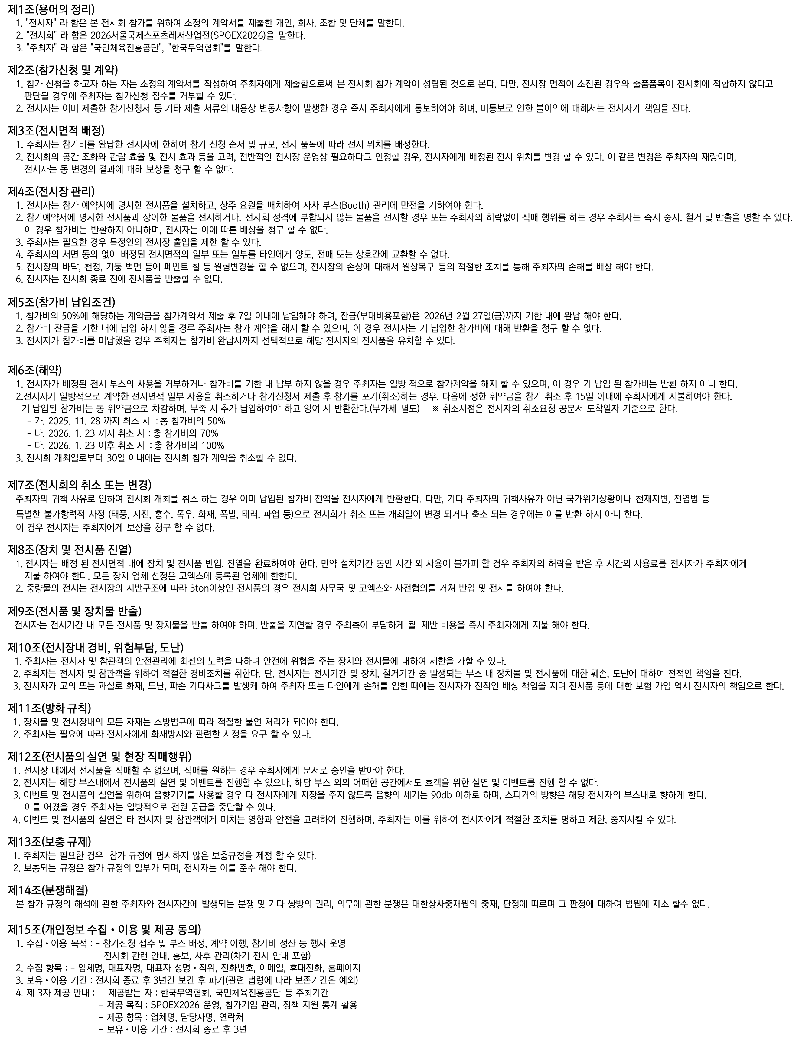
참가 규정 및 계약 조건

